ASSUNTO: SOLICITO AO SENHOR PREFEITO MUNICIPAL CARLOS NELSON BUENO PARA QUE JUNTO AO DEPARTAMENTO COMPETENTE QUE TOME PROVIDÊNCIAS EM RELAÇÃO AO ESGOTO QUE ESTA ESTOURADO NA RUA 21 PRÓXIMO AO NUMERO 290, BAIRRO PARQUE DAS LARANJEIRAS.

DESPACHO:

SALA DAS SESSÕES ______/______/______

PRESIDENTE DA MESA
INDICAÇÃO N° , DE 2010.

SENHOR PRESIDENTE,
SENHORES VEREADORES,

INDICO ao Exmo Senhor Prefeito Municipal Carlos Nelson Bueno para que junto ao Departamento Competente tome providências em relação ao esgoto a céu aberto na Rua 21 próximo ao número 290 no Bairro Parque das Laranjeiras.

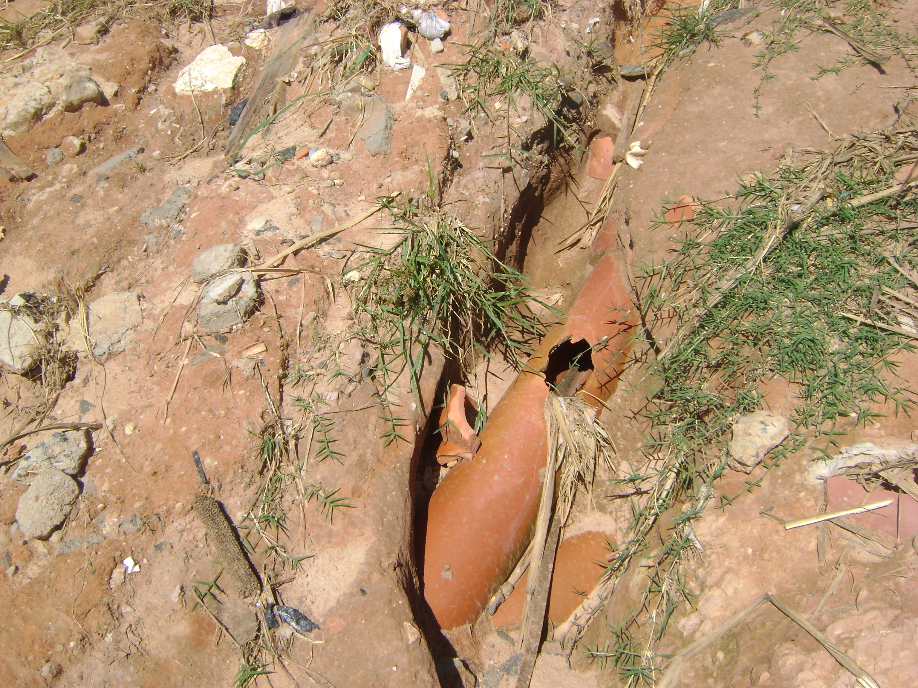

Sala das Sessões “Vereador Santo Rótolli” aos 18 Fevereiro de 2010.

VEREADOR LUIS ROBERTO TAVARES

